ИБП LANCHES L900Pro-H RT 10kVA | Двойное преобразование  |Online|

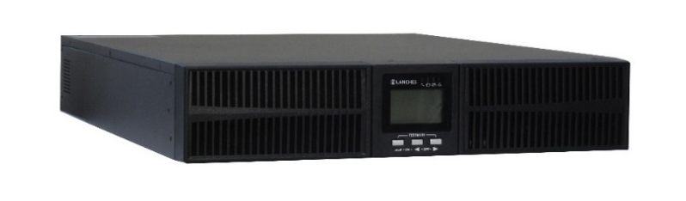 |  |  | Описание  Модель L900Pro-H RT 10kVA это источник бесперебойного питания с двойным преобразованием напряжения. Конструктивно ИБП монтируется в стойку 19" или используется, как отдельно стоящий. Возможность наращивания мощности по схеме N+1.  Широкий диапазон входного напряжения 110 – 288. обеспечивает продолжительный срок службы АКБ в "суровых" условиях эксплуатации сводя к минимуму количество переходов ИБП в автономный режим.
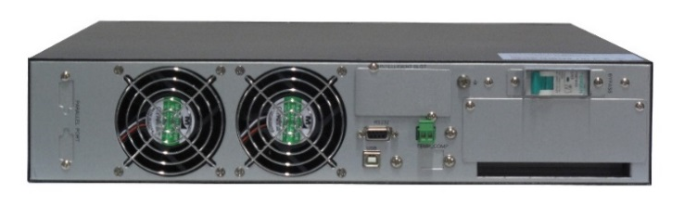

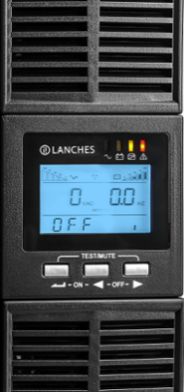 | Поворотный дисплей  Кнопки управления ИБП. Индикация режимов и параметров работы ИБП выполнена на ЖК-дисплее (LСD).  Показывает работу инвертора, байпаса, батарей, нагрузку, режим работы от батарей, частоту, неисправность ИБП. |  | Область применения  ИБП обеспечивает высокий уровень надежности и защиты: ИТ-систем, телекоммуникационного и технологического оборудования, ЦОД, кассовых аппаратов, рабочих станций, а также периферийных устройств.
Особенности  - Улучшенный коэффициент выходной мощности 1,0  - Цифровое управление через DSP процессор обеспечивает высокую производительность и надежность ИБП  - Работа в двух режимах частотного преобразователя: вход 50 Гц / выход 60 Гц либо вход 60 Гц / выход 50 Гц  - Активная коррекция коэффициента мощности (APFC), коэффициент входной мощности до 0,99  - Усовершенствованная мультиплатформенная связь: интерфейсы связи RS232, USB – в стандартной комплектации; RS485, SNMP, сухие контакты, плата параллельной работы, датчик компенсации температуры батарей, аварийные сигналы EMD и SMS - опционально  - ИБП поддерживает «холодный старт» от батарей, автоматическое включение при возобновлении подачи внешнего питания, аварийное отключение нагрузки (EPO)  - Автоматическое управление скоростью вентилятора при изменении нагрузки  - Автоматический трехуровневый заряд батарей с функцией самотестирования. |  | 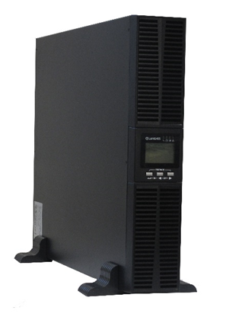
Модель |  | L900Pro-H RT 10KVA
Полная мощность, ВА |  | 10000
Активная мощность, Вт |  | 10000
Напряжение вход/выход |  | 1 фаза / 1 фаза
Эффективность системы |  | более 94% при 100% нагрузке;  более 94,5% при 60% нагрузке;  в режиме ECO 98%
Возможность параллельного подключения |  | до 4 шт. ИБП
Габариты ИБП / упаковки (Ш х Г х В), мм |  | 440×580×88 / 514x696x168
Вес нетто / брутто, кг |  | 14 / 16
Стандартная комплектация |  | диск с программным обеспечением Windows 98/2000/XP/Vista/7/8/10, Linux, iMac, iMac OS. USB, RS232, кабель USB для локального мониторинга, EPO, руководства пользователя на русском языке, паспорт
Опции |  | RS485, SNMP или сухие контакты, плата параллельной работы, ручной байпас, датчик температуры
Вход
Напряжение / входное подключение |  | 208 В/ 220 В / 230 В / 240 В
Диапазон напряжения, В |  | 110 – 288 (110-176 - линейное изменение нагрузки от 50% до 100%)
Коэффициент входной мощности |  | не менее 0,99
Искажения входного тока (THDI) |  | менее 5%
Входная частота, диапазон |  | 50 / 60 Гц (автоматическое определение), 40~70
Байпас, диапазон напряжения |  | -40% - +15% (устанавливается)
Выход
Форма сигнала |  | чистый синус
Напряжение / подключение нагрузки |  | 208/220/230/240 В / 1 фаза + нейтраль + заземление (клеммная колодка)
Точность выходного напряжения |  | ±1%
Коэффициент мощности |  | 1
Искажения выходного напряжения (THDv) |  | менее 1% (при линейной нагрузке)  менее 4% (при нелинейной нагрузке)
Крест-фактор выходного тока |  | 3:1 (максимум)
Выходная частота |  | синхронизирована с внешней сетью. При работе от батарей: 50/60 ± 0,1 Гц
Перегрузочная способность инвертера |  | нагрузка 102 – 110 % через 10 минут;  110 – 125 % через 1 минуту;  125 – 150 % через 30 сек
Шина DC и Батареи
Напряжение DC шины, В |  | 192 стандартно (192 ~ 240 опционально)
Количество подключаемых 12 В батарей, шт. |  | 16 стандартно (16 ~ 20 опционально)
Ток зарядки, А |  | 1~5А (12А опционально)
Время заряда, Ч |  | Зависит от емкости подключенных батарей
Прочее
Степень защиты |  | IP20
Рабочая температура |  | 0 - 40°С
Температура хранения |  | -25 до 55°С (без батарей)
Влажность |  | 0 - 95% (без конденсата)
Уровень шума |  | <58 дБ

